РОССИЙСКАЯ ФЕДЕРАЦИЯ

ИРКУТСКАЯ ОБЛАСТЬ

ЗИМИНСКИЙ РАЙОН

Администрация

Кимильтейского муниципального образования

П О С Т А Н О В Л Е Н И Е

от 30.03.2022 года с. Кимильтей № 37

Об утверждении проекта
«Обустройство спортивной площадки с.Перевоз»,
Иркутская область, Зиминский район,
с. Перевоз, ул. Юбилейная, 2а на 2023 год

В целях создания и обустройства зон отдыха, оборудование сельского сквера, в соответствии с Федеральным законом от 6 октября 2003 года №131-ФЗ «Об общих принципах организации местного самоуправления в Российской Федерации», в соответствии с пунктом3Положения о предоставлении и расходовании субсидий из областного бюджета местным бюджетам в целях софинансирования расходных обязательств муниципальных образований Иркутской области на реализацию общественно значимых проектов по благоустройству сельских территорий, утвержденным постановлением Правительства Иркутской области от 20 декабря 2019 года № 1112-пп., ст. ст. 23, 46 Устава Кимильтейского муниципального образования, администрация Кимильтейского муниципального образования:

ПОСТАНОВЛЯЕТ:

1. Утвердить проект «Обустройство спортивной площадки с.Перевоз», Иркутская область, Зиминский район, с. Перевоз, ул. Юбилейная, 2а на 2023 год.
2. Настоящее постановление опубликовать в информационно-аналитическом издании Кимильтейского муниципального образования «Информационный вестник» и разместить на сайте администрации Кимильтейского муниципального образования Зиминского района: кимильтей.рф.
3. Настоящее решение вступает в силу после его официального опубликования.
4. Контроль за исполнением данного постановления оставляю за собой.

Глава Кимильтейского
муниципального образования Н.Н. Андреев

УТВЕРЖДЕН

постановлением главы Кимильтейского

муниципального образования

Зиминского района

от 30.03.2022г. № 37

ПАСПОРТ
общественно значимого проекта по благоустройству сельских территорий, заявляемого для участия в софинансировании в 2023 году

Кимильтейское муниципальное образование Зиминского района
(полное наименование населённого пункта Иркутской области)

- Общая характеристика общественного значимого проекта по благоустройству сельских территорий, заявляемого для участия в софинансировании (далее – Проект)

Наименование проекта | «Обустройство спортивной площадки в с. Перевоз»
Направления реализации проекта | Создание и обустройство зон отдыха, спортивных и детских игровых площадок, площадок для занятия адаптивной физической культурой и адаптивным спортом для лиц с ограниченными возможностями здоровья
Количественные показатели (показатель) результатов проекта по объектам, включенным в Проект | Спортивная площадка
Адрес или описание местоположения | 665375, Иркутская область, Зиминский район, с. Перевоз, ул. Юбилейная 2а
ОКТМО населенного (-ых) пункта (-ов) | 25610407116
Численность населения на 1 января года подачи заявки в населенных пунктах, в котором реализуется Проект, чел. | 690 чел.
Благоустраиваемая площадь, на которой реализуется Проект, кв.м | 1200 кв. м.
Описание состава инициативной группы | Администрация Кимильтейского муниципального образования, инициативная группа граждан в количестве 30 человек, ИП Ковалев Ю.В., ИП Бухаров М.А.
Продолжительность реализации Проекта (количество месяцев) | 5 месяцев
Планируемая дата начала и дата окончания реализации Проекта | 01.05.2023 - 30.09.2023
Общие расходы по Проекту, тыс. руб.: | 2850,00
в том числе за счет средств:
Государственной поддержки (федерального и регионального бюджетов. Сумма средств федерального бюджета и бюджета субъекта Российской Федерации, которая не превышает 2 млн. рублей и не > 70% от общих расходов по проекту) | 1995,00
местного бюджета | 300,70
внебюджетных источников (вклад граждан, индивидуальных предпринимателей, общественных организаций, юридических лиц) (обязательное условие) | 554,30
из них:  вклад граждан, тыс. рублей: | 446,20
денежные средства | 0
трудовое участие | 446,20
предоставление помещений | 0
предоставление технических средств | 0
иное (указать наименования вида расходов) | 0
вклад общественных, включая волонтерские, организаций, тыс. руб.: | 0
денежные средства | 0
предоставление помещений | 0
предоставление технических средств | 0
трудовое участие | 0
иное (указать наименования вида расходов) | 0
вклад юридических лиц (индивидуальных предпринимателей), тыс. руб.: | 108,10
денежные средства | 0
предоставление помещений | 0
предоставление технических средств | 0
трудовое участие | 108,10
иное (указать наименование вида расходов) | 0

Расчет трудового участия:

№ | Описание работ | Трудовые затраты, количество человеко-часов* | Стоимость одного человека-часа, рублей** | Стоимость трудовых затрат, рублей
1 | Планировка площади | 60,00 | 230,00 | 13800,00
2 | Разработка грунта с погрузкой на автомобили самосвалы | 80,00 | 230,00 | 18400,00
3 | Устройство подстилающих и выравнивающих слоёв оснований из песчано-гравийной смеси | 80,00 | 230,00 | 18400,00
4 | Устройство дорожек, тротуаров, бордюров, зоны для зрителей и болельщиков | 540,00 | 230,00 | 124200,00
5 | Устройство игровой зоны и тренажёрной зоны | 590,00 | 230,00 | 135700,00
6 | Устройство ограждения спортивной площадки | 250,00 | 230,00 | 57500,00
7 | Монтаж скамеек, урн | 60,00 | 230,00 | 13800,00
8 | Установка теннисного стола | 10,00 | 230,00 | 2300,00
9 | Копание ям вручную для стоек и столбов освещения | 250,00 | 230,00 | 57500,00
10 | Установка освещения | 150,00 | 230,00 | 34500,00
11 | Посадка саженцев деревьев, первоначальный уход за ними | 340,00 | 230,00 | 78200,00
 | Всего: | 2410 |  | 554300,00

Целевая группа:

Численность населения, проголосовавших за Проект, чел. | 405
Численность сельского населения, подтвердившего участие в реализации Проекта, человек | 30
Количество выгодоприобретателей, чел. | 690
в том числе:
молодежь до 35 лет, чел. | 186
маломобильная группа, чел. | 2

- Описание проекта

1. Кимильтейское муниципальное образование Зиминского района расположено в 28 км от районного центра г. Зима, включает в себя пять населённых пунктов, центром является село Кимильтей, удалённость села Перевоз от районного центра составляет, 26 км. Общее население Кимильтейского МО составляет, 2926 чел., в с. Перевоз проживает 690 человек.
Одна из важнейших проблем села – отсутствие инфраструктуры, которая позволила бы обеспечить занятием спортом населения, комфортное проживание для всех категорий граждан. В селе отсутствует тот уютный уголок, где каждый житель мог бы заниматься спортом, сделать шаг к ведению здорового образа жизни.
Также на этапе развития современного общества немаловажной проблемой является – поддержание своего физического состояния, формирование общественных культурных ценностей. Администрацией Кимильтейского муниципального образования поставлена задача по формированию экологической культуры, повышение эстетического и культурного уровня жителей, занятие спортом, защита и сохранение вновь построенных объектов и воспитание молодёжи на основе трудового развития личности. Для этого планируется организация работы, с целью формирования у молодёжи патриотического, трудового воспитания.
Целью Проекта является создание объекта для развитие физической культуры и спорта, решение проблемы культурного отдыха жителей села, улучшение экологического состояния населённого пункта.
Задача: Создание условий для организации процесса совместного времяпровождения взрослых, молодёжи и детей; приобщение к здоровому образу жизни как важной составляющей.

Карта-схема «Спортивная площадка в с. Перевоз, ул. Юбилейная 2а» площадь 1200 кв.м.

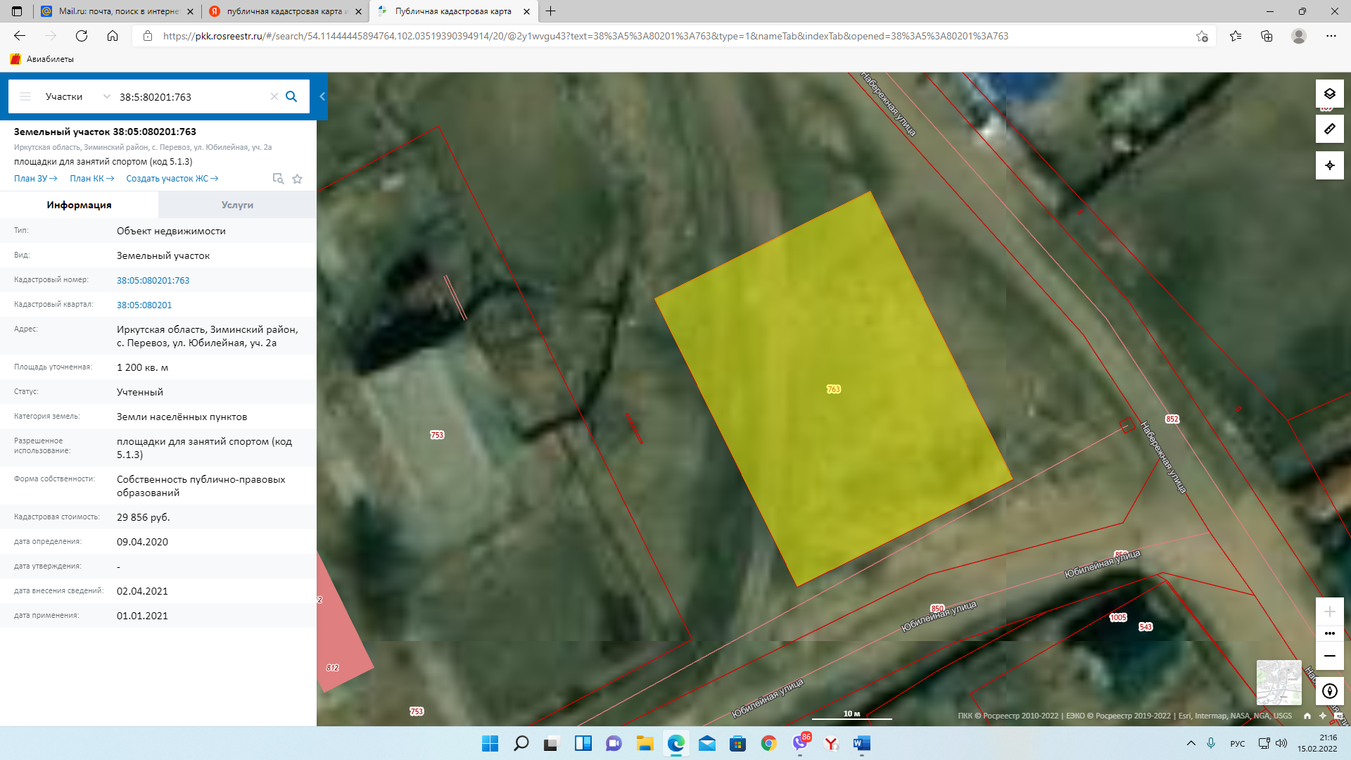

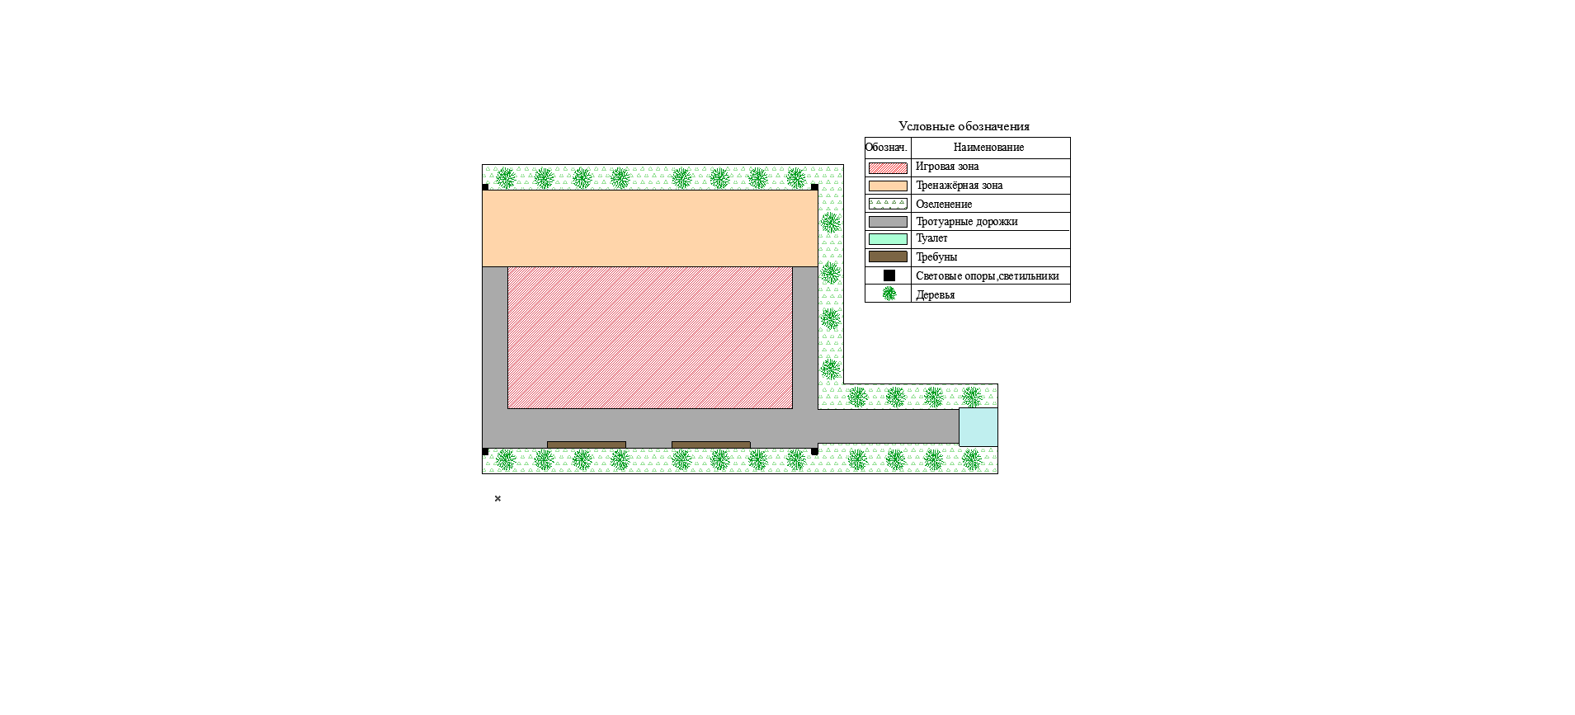
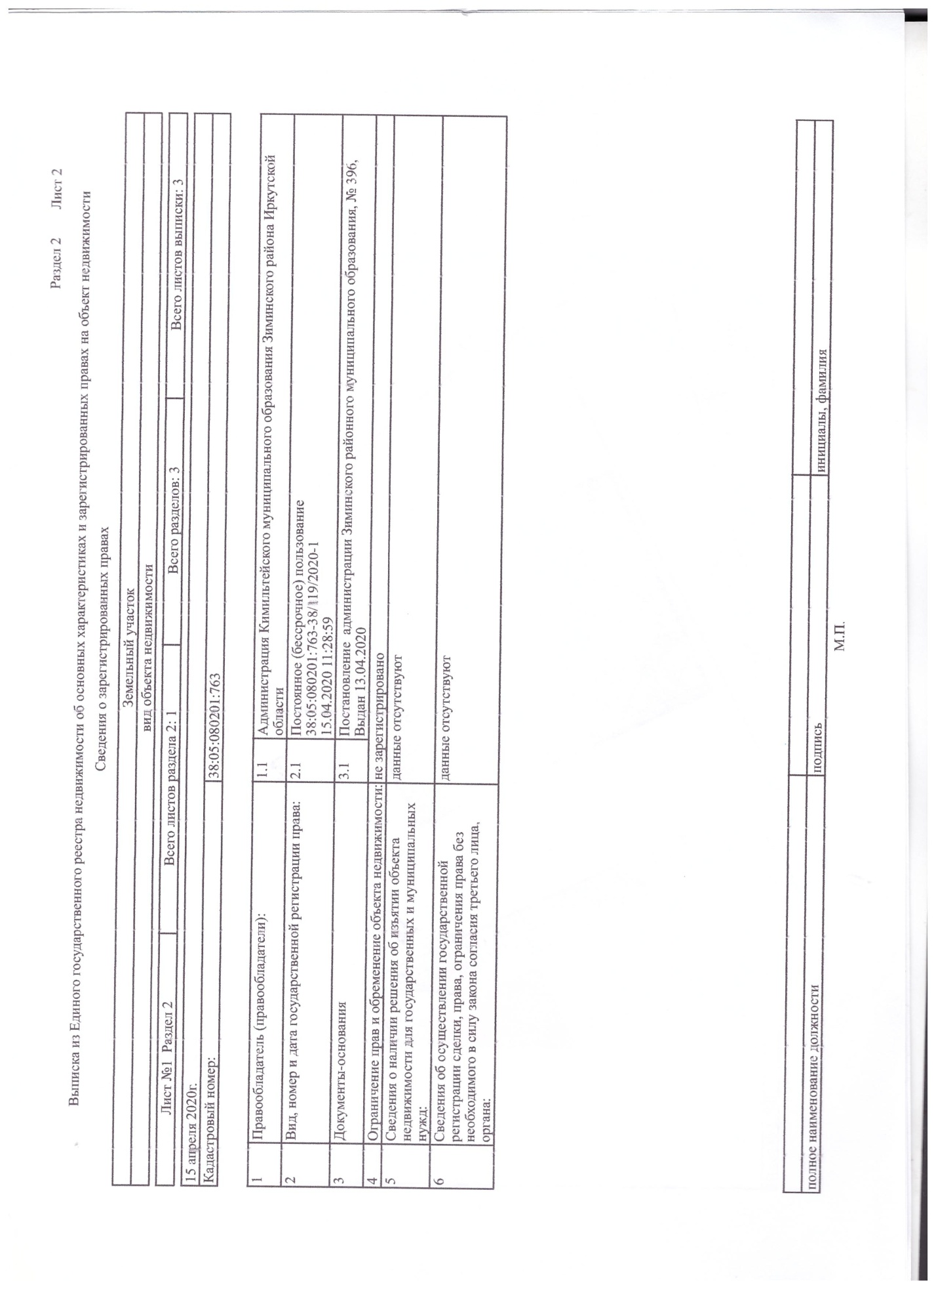
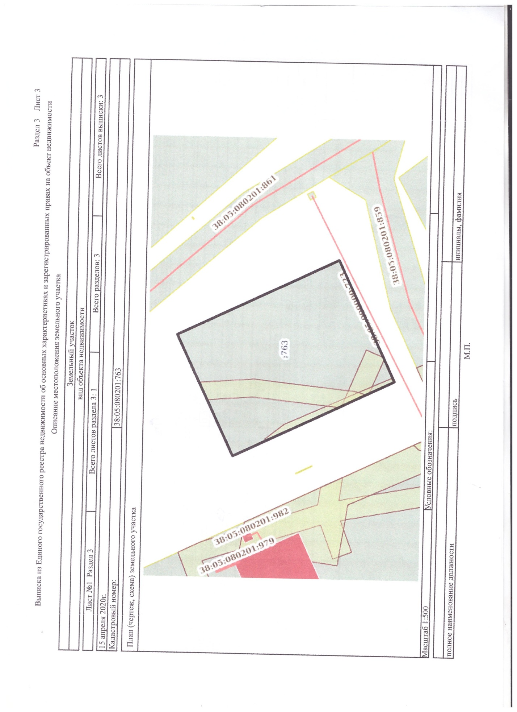

2. В настоящее время на земельном участке, расположенном по адресу: Иркутская область, Зиминский район, с. Перевоз, ул. Юбилейная 2а площадью 1200 кв.м. расположен пустырь, заросший травой. Слева к участку примыкает территория начальной школы и детского сада с. Перевоз, справа расположена улица Набережная.

Текущее состояние объекта благоустройства

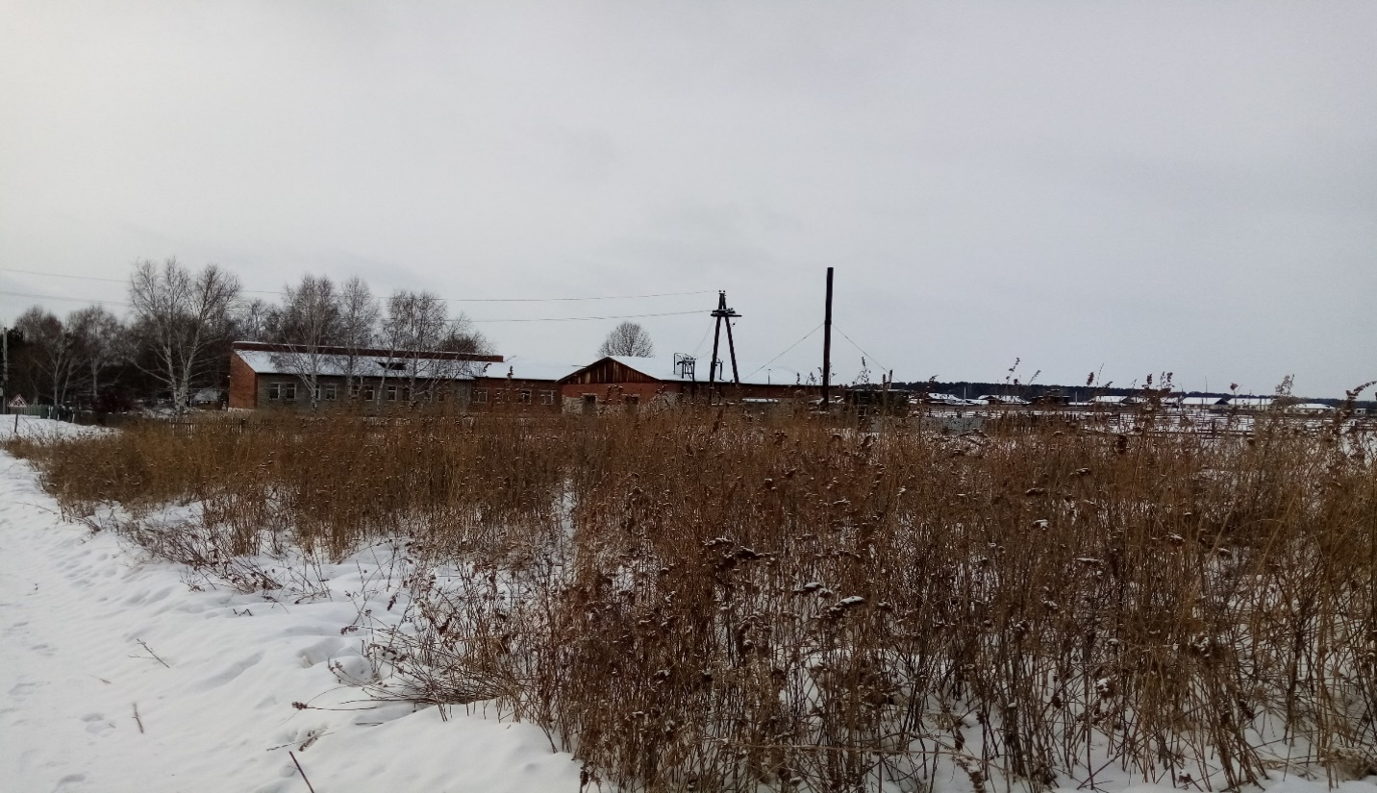

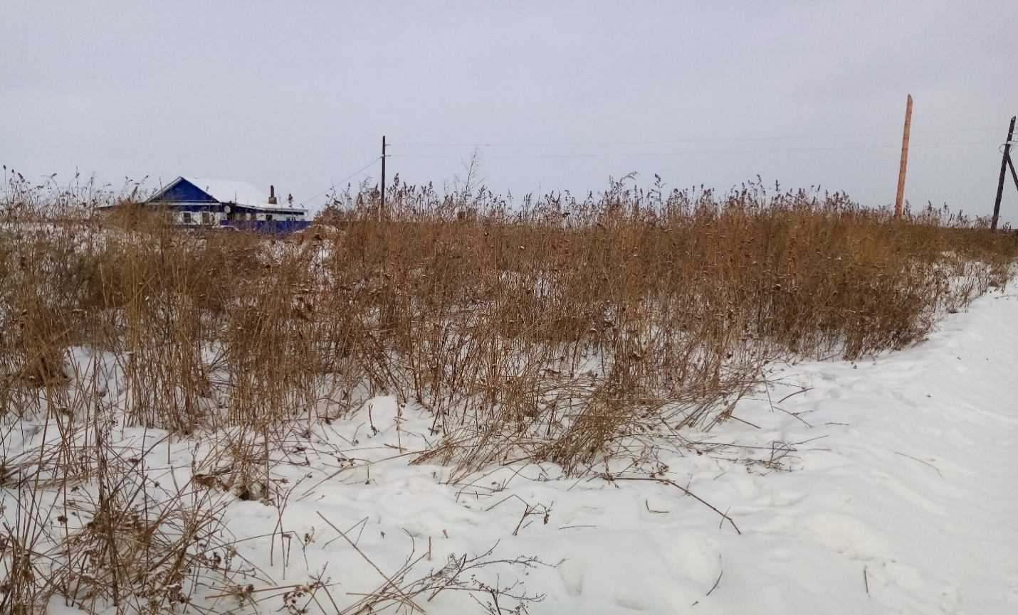

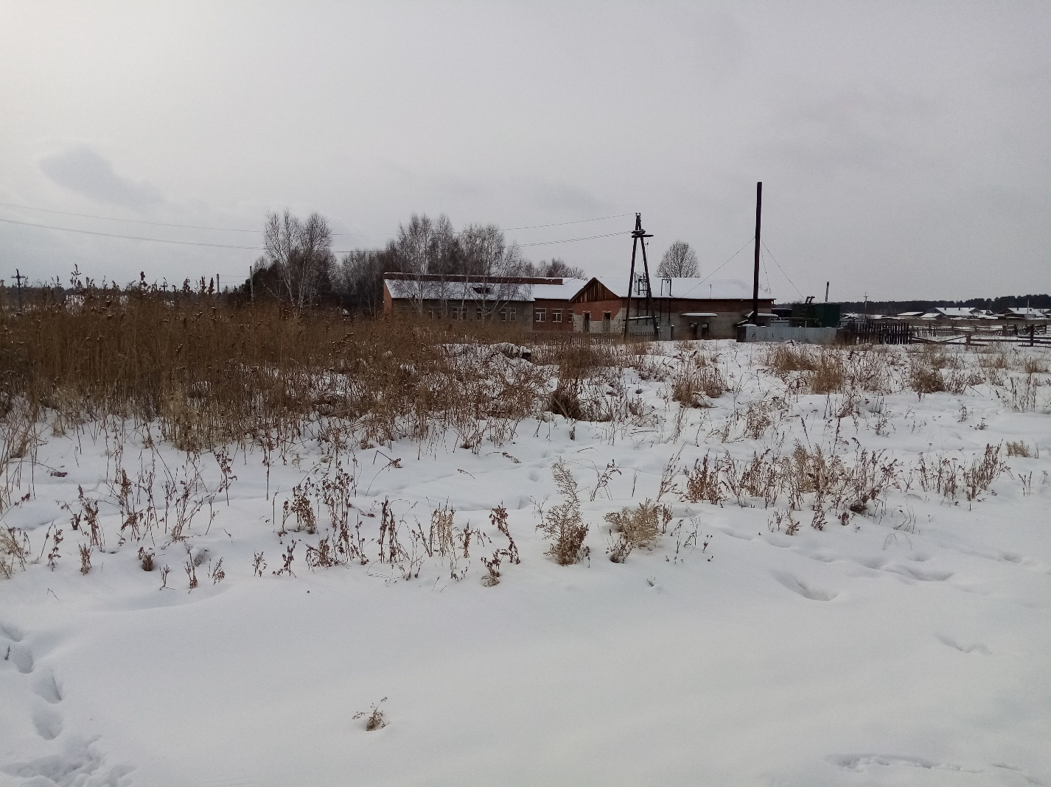

Планируемая спортивная площадка, станет местом ведения здорового образа жизни, ученики и воспитанники образовательных учреждений с. Перевоз с раннего возраста будут приобщаться к здоровому образу жизни, дети получат возможность играть, заниматься спортом и развиваться. В летний период можно проводить турниры по волейболу, баскетболу, по мини-футболу среди жителей Кимильтейского МО. Спортивная площадка в любое время года, будет местом притяжения жителей.
Создание спортивной площадки решит проблему физического воспитания молодёжи, привлечение данной категории жителей к ведению здорового образа жизни, благоустройства села, которое способствует оздоровлению окружающей среды, улучшая микроклимат и снижая уровень шума.
В настоящее время мы, жители и администрация Кимильтейского муниципального образования на сходе жителей приняли решение – облагородить село Перевоз, чтобы оно выглядело красивым, живописным, уютным. Обустройством спортивной площадки будет заниматься инициативная группа граждан села.
Решение проблемы благоустройства спортивной площадки может быть достигнуто путём объединения интересов инициативных граждан, бизнеса и власти.
Решение задачи будет обеспечено посредством осуществления проекта «Обустройство спортивной площадки в с. Перевоз».
Реализация проекта приведёт к улучшению внешнего вида села и обеспечит комфортные условия для работы и отдыха населения.

Общественная значимость проекта заключается в том, что он способствует активности населения, устанавливает тесную связь между населением, органами местного самоуправления и бизнеса, способствует трудовому воспитанию молодого поколения, формирует культурный, здоровый образ жизни жителей села.
Ожидаемый результат проекта, который планируется достичь в ходе реализации проекта:
1. Появление культурного объекта в селе, где жители будут иметь возможность проведения своего досуга.
2. Повышение эстетического и культурного уровня жителей.
3. Заботливое и бережное отношение к новому объекту, созданного своим личным трудовым участием.
Целевыми индикаторами Проекта будут являться следующие показатели:
- обустройство игровой зоны;
- обустройство тренажёрной зоны ;
- устройство спортивных скамеек для зрителей.
- количество высаженных деревьев по периметру площадки.
Спортивная площадка запланирована на земельном участке общей площадью 1200 кв. метров. Рядом находится детский сад «Багульник» и начальная школа с. Перевоз. На данном земельном участке планируется: установить ограждение с четырёх сторон из металлических конструкций, а также установить ограждение игровой зоны также металлическим ограждением, общая длина металлических ограждений составит 194 метра. Для комфортного занятия спортом в тёмное время суток установить освещение по периметру площадки с установкой 4 фонарей. Обустроить игровую зону с укладкой спортивного покрытия на площади 242 кв. метров, обустроить тренажёрную зону с установкой теннисного стола, а в последующем осуществить установку уличных тренажёров, с укладкой спортивного покрытия на площади 156 кв. метров. Для зрителей и болельщиков будут установлены скамейки. Обустроить зону для зрителей и болельщиков с установкой скамеек для зрителей и болельщиков, а также обустройство дорожки к уличным туалетам, с укладкой тротуарной плитки на общей площади 153 кв. метра. По периметру всех зон планируется установка 122 метров бордюрного камня и посадка саженцев деревьев для озеленения.

Ситуационная схема
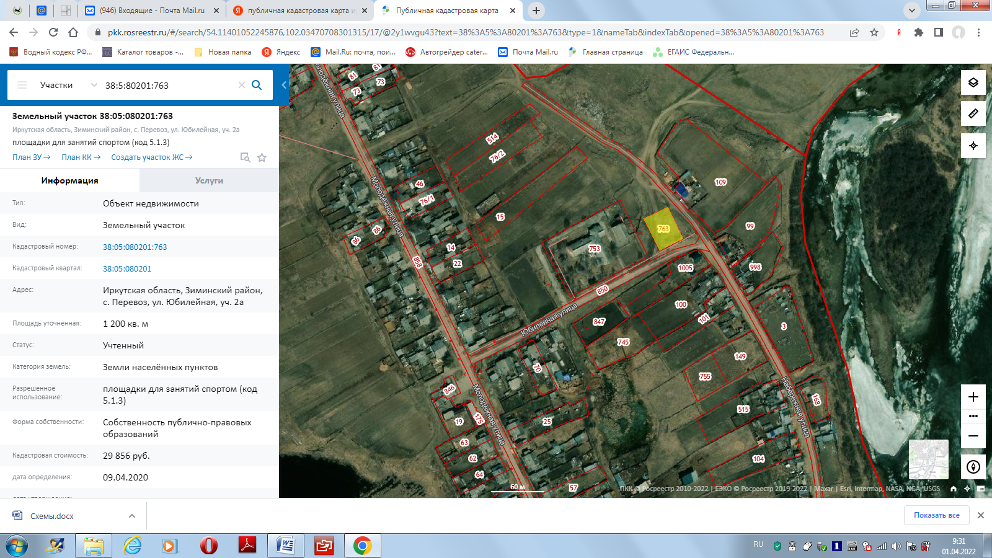

с. Перевоз
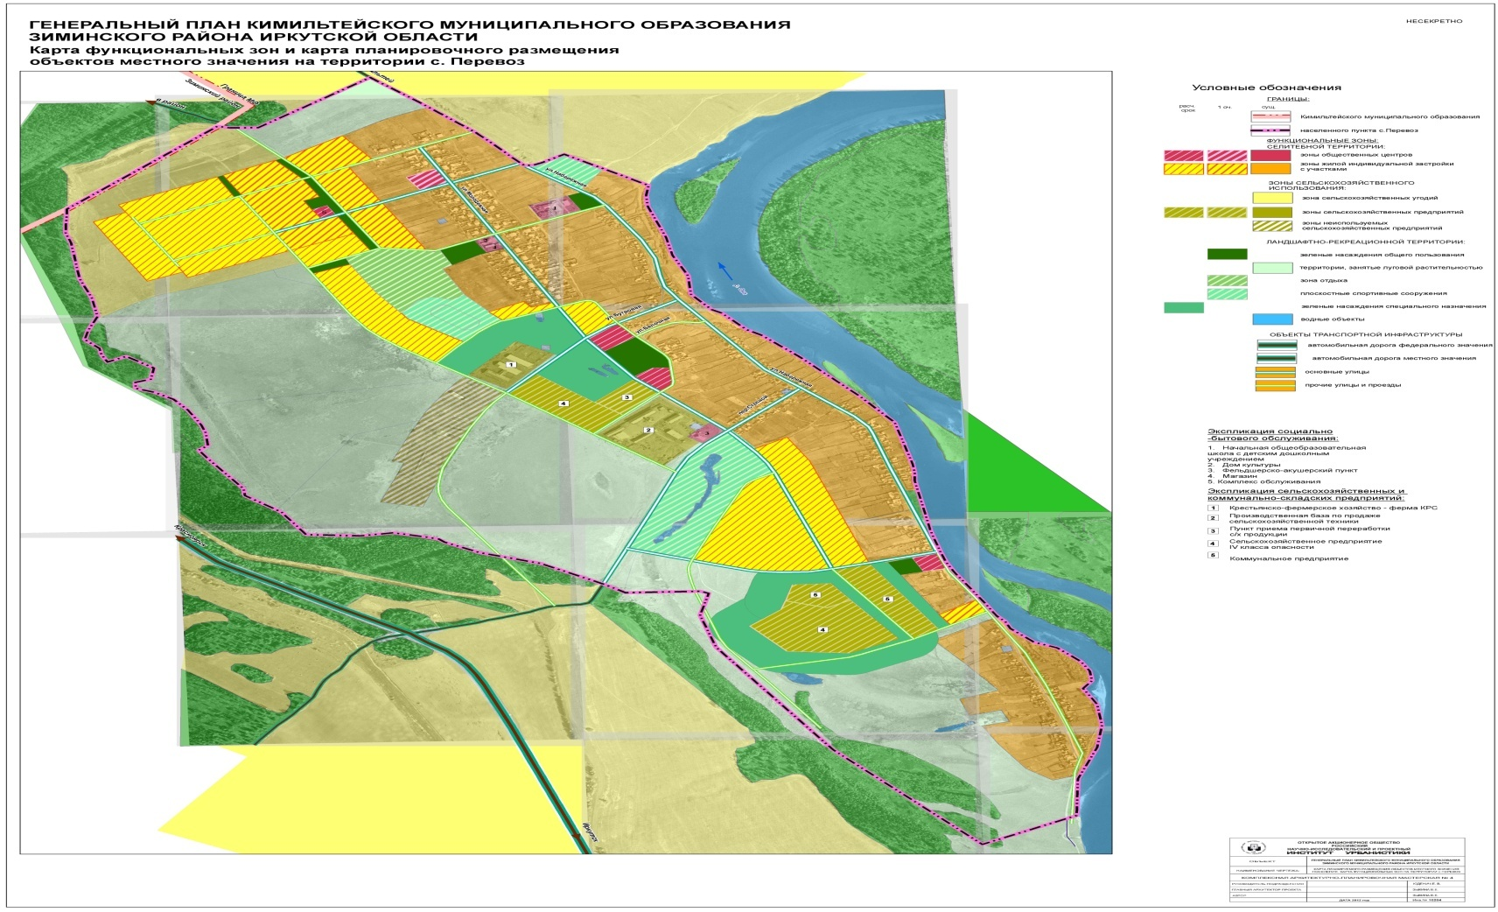

Визуализация решений

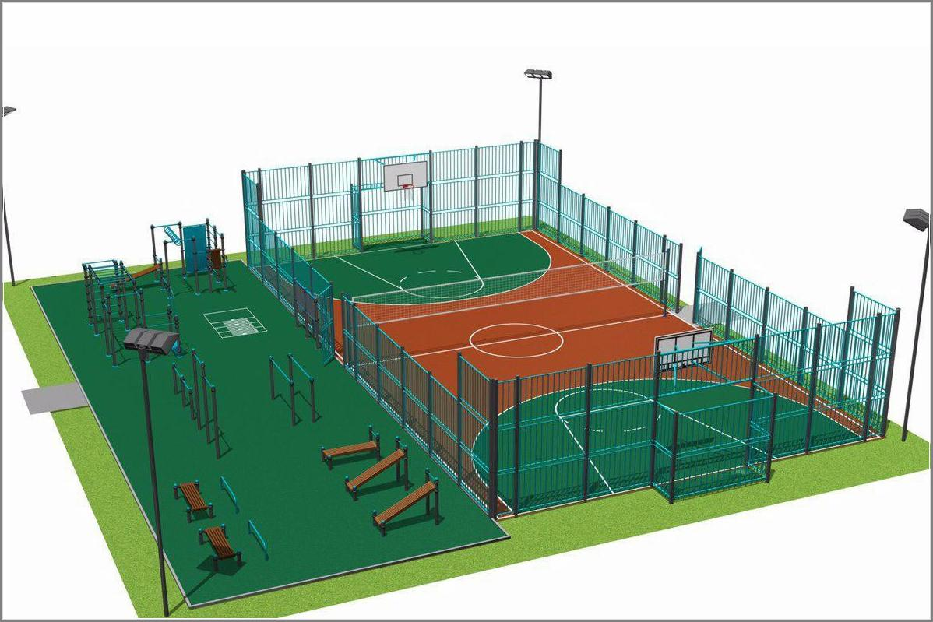

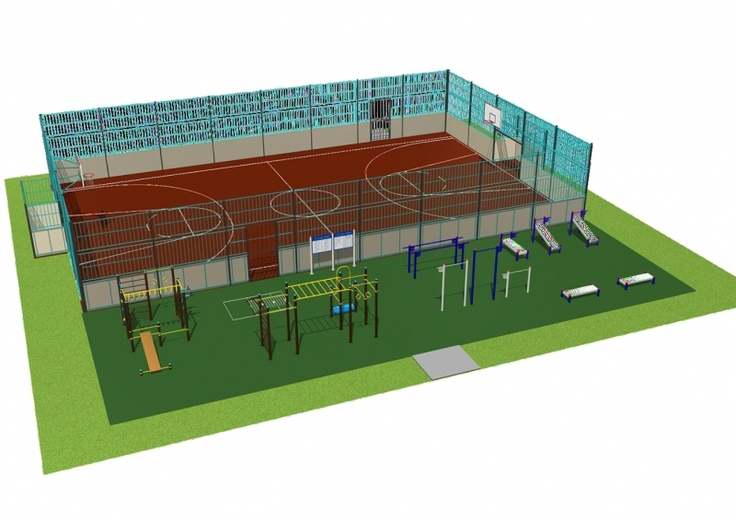

Элементы благоустройства

Скамья Урна
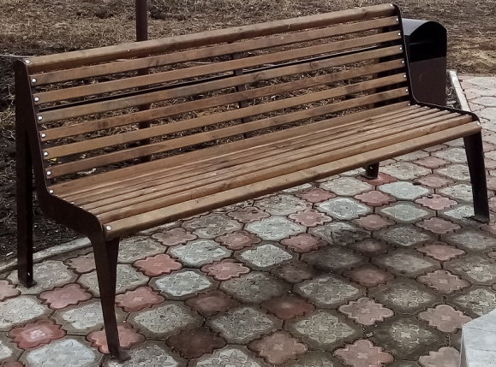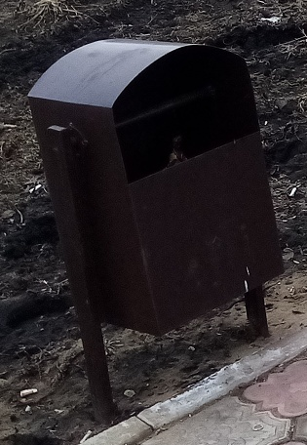

Спортивная площадка Ограждение площадки
с покрытием
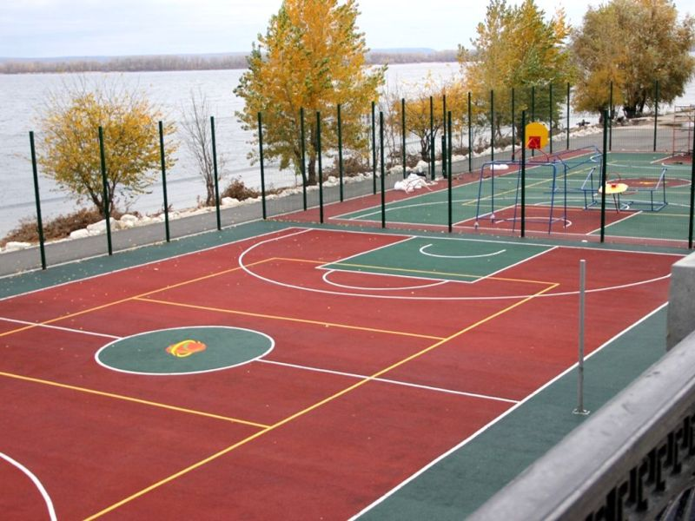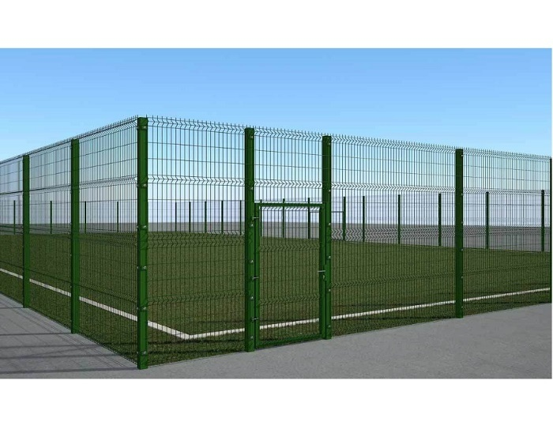

Скамья для зрителей Уличный консольный светильник
и болельщиков 100 Вт.

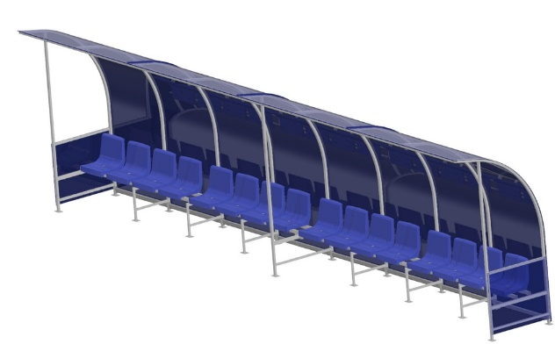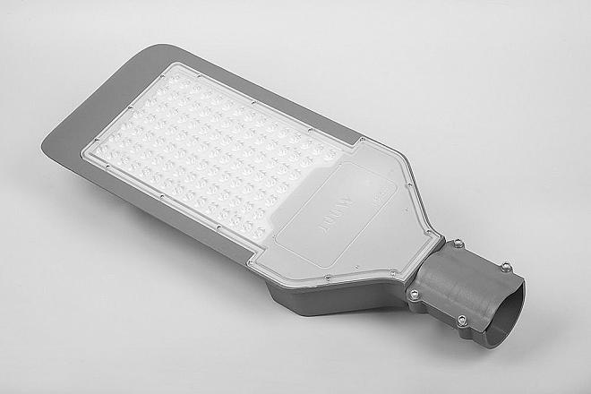

3. Согласно государственной программы Российской Федерации «Комплексное развитие сельских территорий», утвержденной постановлением Правительства Российской Федерации от 31 мая 2019 года № 696, в 2023 году будут выполнены работы по созданию и обустройство зон отдыха, спортивных и детских игровых площадок, площадок для занятия адаптивной физической культурой и адаптивным спортом для лиц с ограниченными возможностями здоровья. Также в рамках мероприятий перечня проектов народных инициатив, утвержденных постановление Правительства Иркутской области от 14.02.2019 № 108-пп «О предоставлении и расходовании субсидий из областного бюджета местным бюджетам в целях софинансирования расходных обязательств муниципальных образований Иркутской области на реализацию мероприятий перечня проектов народных инициатив», будет выполнена закупка и установка комплекта уличных тренажеров на территории реализации проекта.

4. Данный проект соответствует нормам безопасности и законодательству Российской Федерации, администрация Кимильтейского муниципального образования, возьмет на себя ответственность, при приобретении сертифицированных материалов на территории реализации проекта.

5. Администрацией Кимильтейского муниципального образования будут выполнены мероприятия по приобретению необходимых материалов, путем заключения прямых договоров с поставщиками. Индивидуальные предприниматели и сформированная бригада населения примут участие в обустройстве спортивной площадки.

6. Администрация Кимильтейского муниципального образования, возьмет на себя, содержание в надлежащем состоянии и сохранение данного объекта благоустройства.
На сходах будет проведена разъяснительная и воспитательная работа с жителями, а в школе – с учащимися, по бережному отношению к вновь создаваемому объекту благоустройства.

План реализации мероприятий Проекта

Наименование мероприятий | Сроки реализации | Ответственный исполнитель
1. Подготовительные работы:
Составления плана по проекту «Обустройство спортивной площадки в с. Перевоз» | 01.05.2023-05.05.2023 | Инициативная группа
Формирование бригад и подготовка строительных инструментов | 01.05.2023-10.05.2023 | Инициативная группа
2. Приобретение оборудования:
Приобретение песчано-гравийной смеси | 20.05.2023-20.06.2023 | Администрация Кимильтейского МО
Приобретение стоек металлических, профилей, заборной сетки, рамных конструкций для ограждения спортивной площадки | 20.05.2023-20.06.2023 | Администрация Кимильтейского МО
Приобретение блоков бордюр и тротуарной плитки для устройства дорожек, тротуаров и зоны для зрителей и болельщиков | 20.05.2023-20.06.2023 | Администрация Кимильтейского МО
Приобретение бетона для фундаментных оснований | 20.06.2023-01.07.2023 | Администрация Кимильтейского МО
Приобретение арматуры для фундаментных оснований | 10.06.2023-  20.06.2023 | Администрация Кимильтейского МО
Приобретение скамеек, урн | 20.05.2023-20.06.2023 | Администрация Кимильтейского МО
Приобретение спортивного уличного покрытия | 20.05.2023-20.06.2023 | Администрация Кимильтейского МО
Приобретение теннисного стола | 20.05.2023-20.06.2023 | Администрация Кимильтейского МО
Приобретение опор для светильников, светильников, электрокабеля для освещения спортивной площадки | 20.05.2023-20.06.2023 | Администрация Кимильтейского МО
3. Ремонтно-строительные работы:
Подготовка площадки, разработка грунта, устройство подстилающих и выравнивающих оснований | 20.05.2023-20.06.2023 | ИП Ковалев Ю.В.
Устройство игровой зоны и тренажёрной зоны | 20.06.2023-20.07.2023 | Сформированная бригада населения
Устройство дорожек, тротуаров, бордюров и зоны для зрителей и болельщиков | 01.06.2023-20.07.2023 | Сформированная бригада населения
Устройство ограждений | 01.07.2023-  01.08.2023 | ИП Бухаров М.А.
Установка теннисного стола | 01.07.2023-01.08.2023 | Сформированная бригада населения
Установка освещения | 01.08.2023-20.08.2023 | Сформированная бригада населения
Монтаж скамеек, урн | 01.08.2023-20.08.2023 | Сформированная бригада населения
4. Прочая деятельность:
Посадка саженцев деревьев | 01.08.2023-30.08.2023 | Сформированная бригада населения
Уход за саженцами деревьев | 30.08.2023-30.09.2023 | Сформированная бригада населения

- Смета расходов по проекту
тыс. рублей*
Наименование расходов | Запрашиваемые средства (субсидия) | Местный бюджет | Внебюджетные источники,
 |  |  | вклад юридических лиц |  |  |  |  | вклад индивидуальных предпринимателей |  |  |  |  | вклад граждан
 |  |  | ДС | ТУ | ПП | ТС | И | ДС | ТУ | ПП | ТС | И | ДС | ТУ | ПП | ТС | И
Планировка площадей |  |  |  |  |  |  |  |  | 13,80
Разработка грунта с погрузкой на автомобили самосвалы |  |  |  |  |  |  |  |  | 18,40
Приобретение песочно-гравийной смеси для устройства подстилающих и выравнивающих слоёв оснований |  | 150,70
Устройство подстилающих и выравнивающих слоёв оснований из песочно-гравийной смеси |  |  |  |  |  |  |  |  | 18,40
Приобретение блоков бордюр и тротуарной плитки для оформления дорожек, тротуаров, зоны для зрителей и болельщиков |  | 150,00
Устройство дорожек, тротуаров, бордюров, зоны для зрителей и болельщиков |  |  |  |  |  |  |  |  |  |  |  |  |  | 124,20
Приобретение стоек, металлических профилей, заборной сетки, рамных конструкций для ограждения спортивной площадки | 590,00
Устройство ограждений спортивной площадки |  |  |  |  |  |  |  |  | 57,50
Приобретение скамеек, урн | 241,00
Монтаж скамеек, урн |  |  |  |  |  |  |  |  |  |  |  |  |  | 13,80
Приобретение бетона для фундаментных оснований | 200,00
Приобретение арматуры для фундаментных оснований | 205,00
Приобретение спортивного уличного покрытия | 599,00
Устройство игровой зоны и тренажёрной зоны |  |  |  |  |  |  |  |  |  |  |  |  |  | 135,70
Приобретение теннисного стола | 40,00
Установка теннисного стола |  |  |  |  |  |  |  |  |  |  |  |  |  | 2,30
Приобретение светильников, электрокабеля, стоек для освещения | 120,00
Копание ям вручную для стоек освещения |  |  |  |  |  |  |  |  |  |  |  |  |  | 57,50
Установка освещения |  |  |  |  |  |  |  |  |  |  |  |  |  | 34,50
Посадка саженцев деревьев, первоначальный уход за ними |  |  |  |  |  |  |  |  |  |  |  |  |  | 78,20
Всего: | 1995,00 | 300,70 |  |  |  |  |  |  | 108,10 |  |  |  |  | 446,20
Общие расходы по проекту | 2850,00

где:
ДС – денежные средства
ТУ – трудовое участие
ПП- предоставление помещений
ТС- предоставление технических средств
И- иное
* - два знака после запятой
Глава Кимильтейского
муниципального образования _____________________
(М.П., подпись) (расшифровка подписи)

Исполнитель:
Главный специалист администрации
Кимильтейского МО ________________ ______________________
(подпись) (расшифровка подписи)

В соответствии с пунктом 3 положения о предоставлении субсидий из областного бюджета местным бюджетам в целях софинансирования расходных обязательств муниципальных образований Иркутской области на реализацию общественно значимых проектов по благоустройству сельских территорий, утвержденного постановлением Правительства Иркутской области от 20 декабря 2019 года № 1112-пп.
Указывается краткое наименование: детская площадка, спортивная площадка, зона отдыха, площадка для лиц с ограниченными возможностями здоровья, освещение территории, подвестка зданий, пешеходных тротуаров, велосипедная дорожка, автомобильная парковка, велосипедная парковка, ремонт дороги, ограждение, оформление фасада, ливневых сток, колодец, колонка, площадка накопления твердых коммунальных отходов, природный ландшафт, водоемов, памятник.
а) население муниципального образования, которое может быть представлено органами территориального общественного самоуправления, общественными организациями и объединениями; б) хозяйствующие субъекты, осуществляющие деятельность на территории соответствующего муниципального образования; в) бюджетные учреждения, в том числе в сфере образования, здравоохранения, культуры, социальной защиты, физической культуры и спорта, общественные организации и иные некоммерческие организации.
Количество жителей, которые получат пользу от проекта, пользователи объектами, созданным (обустроенным) в рамках проекта

